精锐教育学科教师辅导教案

学员编号： 年 级：高二 课 时 数： 3
学员姓名： 辅导科目：生命科学 学科教师：

课程主题： 血脂和血压的代谢调节
1、理解血脂和血压的基本概念；
学习目标 2、掌握血脂和血压的代谢调节；

授课时间：2017.07.××

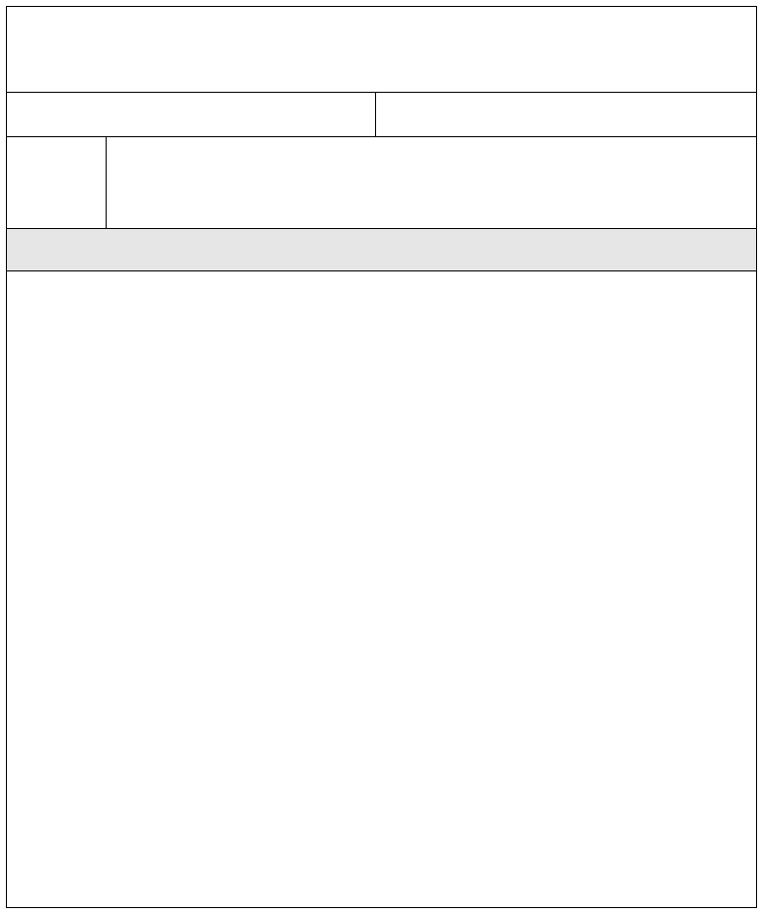3、知道高血脂症和高血压的成因及治疗。

教学内容

1、体温、血糖、水与电解质的平衡调节；
2、免疫系统的组成，免疫调节及免疫学应用。

知识点一：血脂

【知识梳理】
- 血脂的概念：血浆中的脂类统称为血脂。
血脂的组成成分：胆固醇、甘油三酯（TG）、磷脂（PL）、游离的脂肪酸（FFA）。
- 血脂的来源：外源性（从食物中吸收获得）、内源性（肝细胞等组织细胞合成后释放入血液）。
血脂的影响因素：血脂的含量受膳食、种族、性别、年龄、职业、运动状况、生理状态以及激素水平等多 种因素的影响，波动范围较大。
- 脂蛋白的概念：血浆中的脂质与蛋白质结合后所形成的一类大分子复合物，溶于水，通过血液运输。 脂蛋白的组成成分：
蛋白质（载脂蛋白）

脂类：磷脂、甘油三酯、胆固醇及其酯脂蛋白的结构：

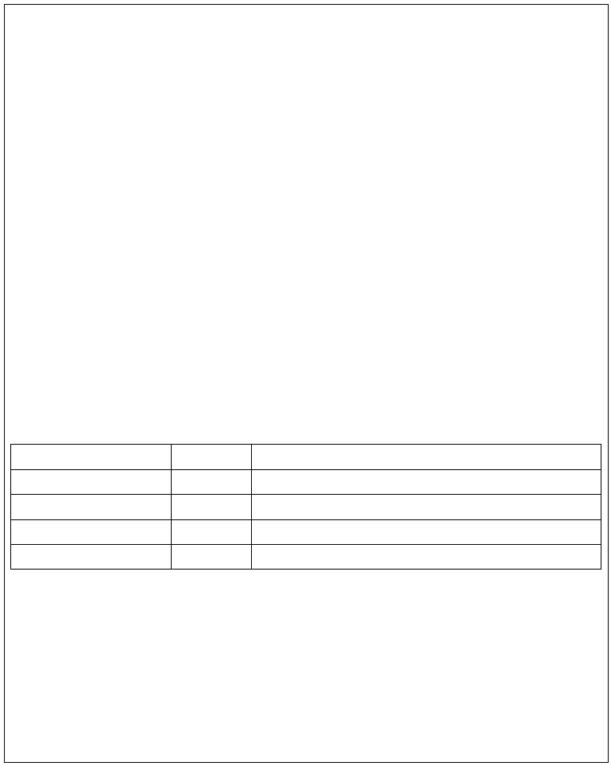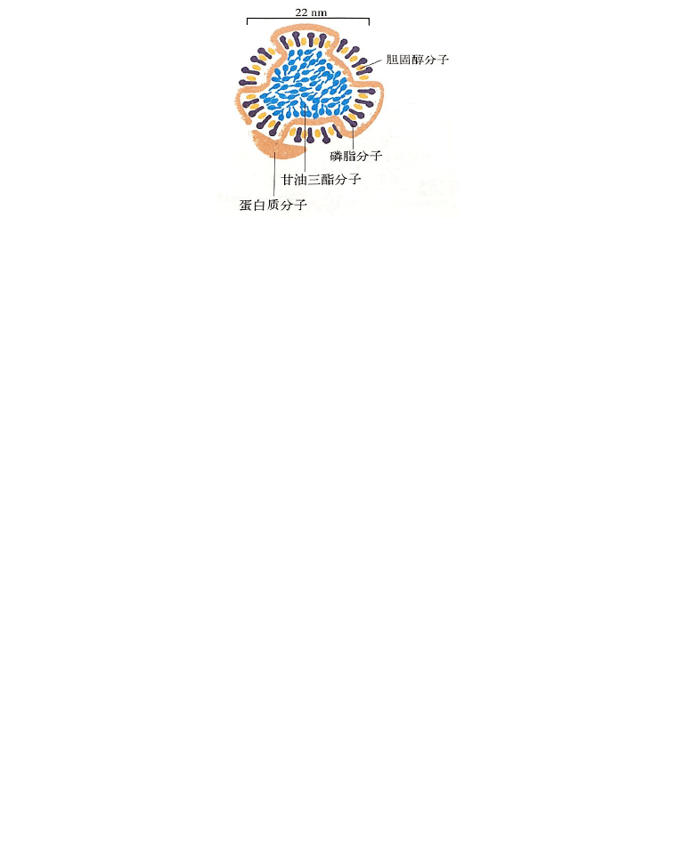图 1-1
核心成分：甘油三酯（TG），疏水，只能在脂蛋白内部

脂蛋白结构

磷脂：由一层磷脂分子构成膜骨架，兼性分子膜成分 蛋白质：稳定脂蛋白结构，识别受体并被吞噬
胆固醇：参与构成膜结构，是合成固醇类激素的原料，参与脂质的运输

- 脂蛋白的种类与功能：

脂蛋白种类
乳糜微粒（CM）
极低密度脂蛋白（VLDL） 极低密度脂蛋白（LDL） 高密度脂蛋白（HDL）

形成部位小 肠 肝 脏 血浆
肝、小肠

表 1-1
功能
转运外源性甘油三酯转运内源性甘油三酯
运输肝脏中的胆固醇至周围组织，动脉内膜下积累
吸收外周组织中多余的胆固醇运至肝脏，形成胆汁酸排出

【例题精讲】
例 1. （2015 年高考·上海卷）将血液中胆固醇运送到全身组织的主要脂蛋白是（ ）
A．乳糜微粒 B．低密度脂蛋白
C．高密度脂蛋白 D．极低密度脂蛋白
【解析】低密度脂蛋白携带胆固醇，并将其通过血液运送到全身各组织细胞，一旦低密度脂蛋白与受体结 合，并进入细胞后，被传送到溶酶体，在溶酶体内蛋白质被降解，胆固醇释放出来被细胞利用，答案选B。
【定位】本题考点脂蛋白的类型及作用

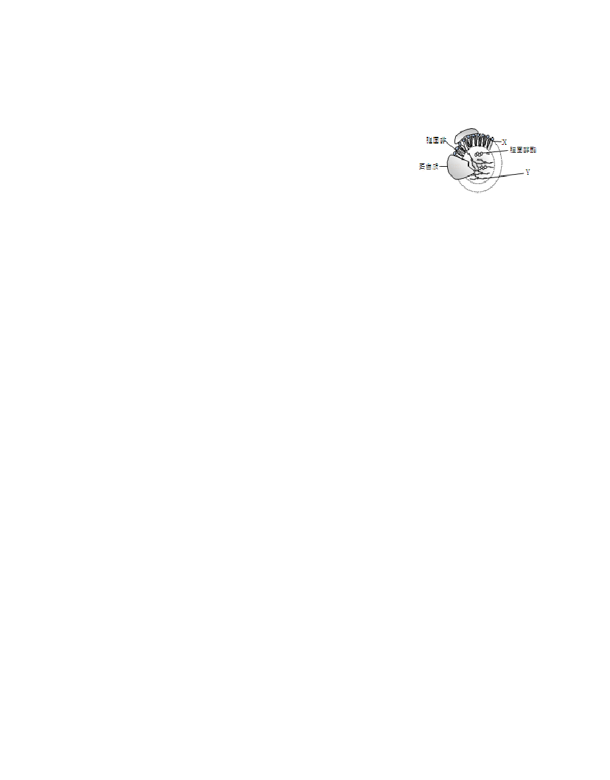【点评】知道脂蛋白分低密度脂蛋白和高密度脂蛋白，知道各种密度脂蛋白的作用是解决本题的关键。
【答案】B
例 2.（2016 年奉贤区一模） 图为脂蛋白结构图，下列关于脂蛋白的叙述错误的是（ ）
- 图中X 为磷脂，与蛋白质等共同构成亲水性微粒
- 图中Y 含量相对少于胆固醇与胆固醇酯时，脂蛋白密度增高C．HDL 进入肝细胞被加工成胆汁酸排出体外，血液胆固醇含量降低D．VLDL 主要在小肠细胞产生，主要运输Y 至肝脏储存
【分析】分析图示，表示脂蛋白结构图，其中X 为磷脂，与蛋白质等共同构成亲水性微粒；Y 含量相对少于胆固醇与胆固醇酯时，脂蛋白密度增高；Y 含量相对大于胆固醇与胆固醇酯时，脂蛋白密度降低。VLDL 为极低密度脂蛋白，LDL 为低密度脂蛋白。VLDL 主要形成于肝细胞，功能是输出肝细胞合成的甘油三酯和胆固醇，还有少量形成于小肠粘膜上皮细胞，LDL 是在血浆中由VLDL 转化而来，功能是向肝外组织转运胆 固醇。HDL 是高密度脂蛋白。
【解析】A、据分析可知，图中X 为磷脂，与蛋白质等共同构成亲水性微粒，A 正确。
B、图中Y 含量相对少于胆固醇与胆固醇酯时，脂蛋白密度增高，B 正确。
C、HDL 高密度脂蛋白进入肝细胞后被溶酶体小囊泡消化，血液胆固醇含量降低，C 正确。
D、VLDL 极低密度脂蛋主要形成于肝细胞，功能是输出肝细胞合成的甘油三酯和胆固醇，D 错误。
【点评】本题主要考查脂蛋白的结构和功能，意在考查考生的识图能力和理解所学知识要点，把握知识间内 在联系的能力；能运用所学知识，对生物学问题作出准确的判断。
【答案】D

【课堂练习】
1.（2016 年黄浦区一模）下列关于脂蛋白和血脂代谢的叙述正确的是（ ） A．高密度脂蛋白（HDL）的外层是磷脂双分子层 B．极低密度脂蛋白（VLDL）含有甘油三酯，不含胆固醇 C．血液中高密度脂蛋白（HDL）含量偏高会引起动脉粥样硬化 D．肝细胞既能合成胆固醇，又能将多余胆固醇加工后排出体外
【分析】①脂蛋白是指结合在一起形成的脂质﹣蛋白质复合物．血浆脂蛋白分为高密度脂蛋白（HDL）、低 密度脂蛋白（LDL）、极低密度脂蛋白（VLDL）及乳糜微粒（CM）。
②乳糜微粒CM：CM 来源于食物脂肪，功能转运外源性甘油三酯；极低密度脂蛋白VLDL：这类脂蛋白中甘油三酯含量仍然很丰富，功能转运内源性甘油三酯；低密度脂蛋白LDL：血浆中胆固醇含量最多的一种脂 蛋白，会携带胆固醇运送至全身组织；高密度脂蛋白HDL：功能是吸收外周组织中多余胆固醇至肝脏。
【解析】A、高密度脂蛋白中的脂蛋白含量很多，脂质以单层磷脂为主，但不形成磷脂双分子层，A 错误。


B、极低密度脂蛋白携带较少量的胆固醇，B 错误。
C、高密度脂蛋白可将周围组织的胆固醇转送到肝脏排出，其含量越高，身体清除胆固醇的能力越强，患心 血管疾病的危险性就越小，C 错误。
D、肝细胞既能合成胆固醇，又能将多余胆固醇加工后排出体外，D 正确。
【点评】本题考查细胞内血脂代谢的相关知识，意在考查考生能理解所学知识的要点，把握知识间的内在联 系，形成知识的网络结构。
【答案】D
2.（2016 年徐汇区一模）下列关于血脂代谢叙述正确的是（ ） A．高密度脂蛋白（HDL）的外层是磷脂双分子层 B．极低密度脂蛋白（VLDL）含有甘油三酯，不含胆固醇 C．血液中高密度脂蛋白（HDL）含量偏高会引起动脉粥样硬化D．肝细胞既能合成胆固醇，又能将多余胆固醇加工后排出体外
【解析】解：A、高密度脂蛋白中的脂蛋白含量很多，脂质以磷脂为主，但不形成磷脂双分子层，A 错误。
B、低密度脂蛋白是富含胆固醇的脂蛋白，主要作用是将胆固醇运送到外周血液，B 错误。
C、高密度脂蛋白可将周围组织的胆固醇转送到肝脏排出，其含量越高，身体清除胆固醇的能力越强，患心 血管疾病的危险性就越小，C 错误。
D、肝细胞既能合成胆固醇，又能将多余胆固醇加工后排出体外，D 正确。
【点评】本题考查细胞内血脂代谢的相关知识，意在考查考生能理解所学知识的要点，把握知识间的内在联 系，形成知识的网络结构。
【答案】D

知识点二：血脂代谢的调节

【知识梳理】
- 甘油三酯代谢
- 外源性甘油三酯：消化道中的脂肪经过消化变成甘油和脂肪酸，后进入小肠上皮细胞（自由扩散）， 在细胞中重新合成甘油三酯，并与磷脂、胆固醇和蛋白质等结合形成乳糜微粒（CM）进入毛细淋巴管（胞 吞、胞吐），经淋巴循环到达血浆。在血浆中，CM 上的甘油三酯在毛细血管壁上皮细胞内分解成甘油和脂肪酸，进入组织细胞或脂肪细胞，前者进行氧化分解释放能量，后者合成甘油三酯在脂肪细胞内储藏。
- 内源性甘油三酯：肝脏内可以将多余的糖、脱氨基后的不含氮部分以及血浆中游离的甘油和脂肪酸重 新合成甘油三酯，与磷脂、胆固醇和蛋白质结合形成极低密度脂蛋白（VLDL），将肝细胞合成的甘油三酯 运输至血液。

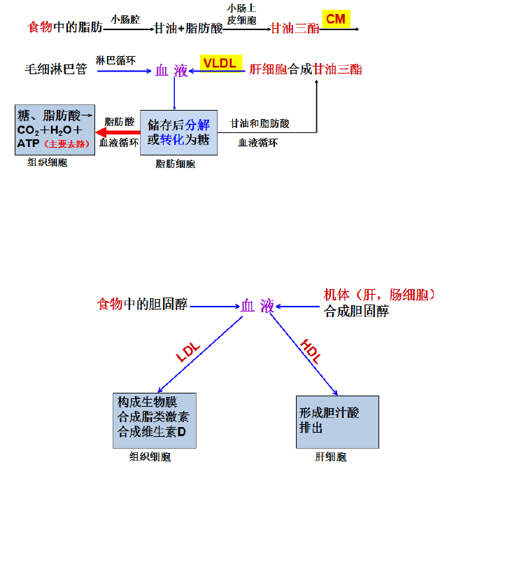胆固醇代谢
- 低密度脂蛋白（LDL）转运肝脏合成的内源性胆固醇至肝外组织，被组织细胞利用或储藏，或合成各 种类固醇化合物。
- 高密度脂蛋白（HDL）参与胆固醇的逆向转运，回收全身各组织衰老与死亡细胞膜上的游离胆固醇， 经血液逆向运回肝脏，即肝外组织细胞内胆固醇通过血液循环转运到肝，在肝内转化为胆汁酸后排出体外。

血脂的激素调节
- 激素调节：
胰岛素：降血糖，促进血糖转变为非糖物质，所以对血脂的作用为升血脂；
胰高血糖素、肾上腺素：升血糖，促进非糖物质转变为血糖，所以对血脂的作用为降血脂。
- 神经调节：控制上述激素调节

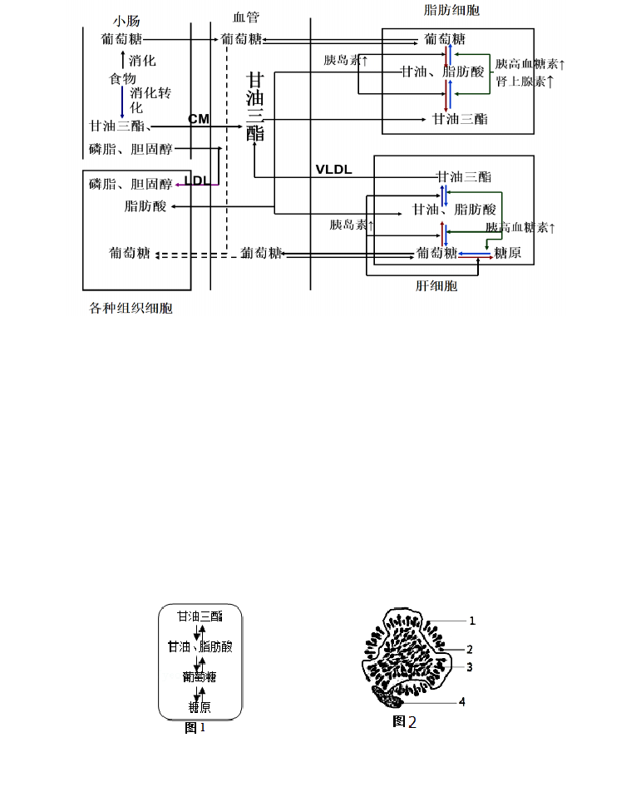高脂血症
- 产生原因：
大量摄入高脂、高糖食物使体内合成的胆固醇、甘油三酯增多，缺乏脂代谢过程中的酶就会影响胆固 醇、甘油三酯的转运和清除，使其在血液中大量积累。多余甘油三酯和胆固醇沉积于动脉内壁，使血管壁变 厚、变硬，官腔变窄，外周阻力增大，进而引起高血压，限制血液供应。它的形成与遗传因素、膳食因素、 疾病、体重、体力活动、药物、年龄、性别、饮酒、精神压力等有关。
- 高脂血症的种类： 单纯性高甘油三酯血症、单纯性高胆固醇血症、两者兼具的血脂代谢紊乱疾病等。
- 治疗方法：调整饮食结构，坚持长期有规律的运动，药物治疗。

【例题精讲】
例 1.（2016 年虹口一模）图 1 表示人体某细胞内发生的部分代谢过程，图2 表示该细胞合成的脂蛋白。

（1）（多选）下列关于图 1 所示细胞分析正确的是（ ）
- 该细胞既能合成胆固醇，又能将多余胆固醇加工后再排出体外


- 该细胞合成的甘油三酯主要以 VLDL 的形式输送至血液C．在该细胞中脂肪酸需转化为丙酮酸后，才能进入三羧酸循环D．该细胞膜上有胰高血糖素受体，但无肾上腺素受体
（2）（多选）图 2 中脂蛋白结构、功能分析正确的是（ ） A．1﹣4 依次表示胆固醇、磷脂、甘油三酯、蛋白质B．可运载胆固醇
- 可运载甘油三酯 D．将内源性脂类物质运送到靶器官
下表是某男子血液检查结果：

项 目 | 测定值（mg/dL） | 参考范围（mg/dL）
尿素 | 4.6 | 6.0﹣23.0
血清葡萄糖 | 223 | 60﹣110
甘油三酯 | 189 | 50﹣200
总胆固醇 | 232 | 150﹣220

（3）（多选）分析表检查结果对该男子健康可作出的判断（ ）
A．肝功能可能有损伤 B．肾滤过作用有障碍
C．可能会出现尿糖 D．可能 HDL 合成量较低
- 如血液中总胆固醇长期过高对血压的影响是（ ） A．收缩压升高、舒张压升高、脉压下降 B．收缩压升高、舒张压升高、脉压升高C．收缩压升高、舒张压下降、脉压升高 D．收缩压下降、舒张压升高、脉压下降
- 抗利尿激素又称血管升压素，在机体严重失血时抗利尿激素的合成和释放大量增加可使血压不致下降 过多，请分析其原因？

【分析】分析题图 1：题图示人体某细胞及发生在其中的部分代谢过程，由图知在该细胞内，能完成脂质与糖类的相互转化和葡萄糖与糖原的相互转化，因此该细胞为肝细胞。
据图 2 分析，图中 1 表示磷脂，2 表示胆固醇，3 表示甘油三酯，4 表示蛋白质。
【点评】本题的知识点是三大营养物质的代谢，意在考查考生的识图能力和理解所学知识要点，把握知识间 内在联系，形成知识网络结构的能力；能运用所学知识，准确判断问题的能力。
【答案】
（1）AB （2）BCD （3）ACD （4）A
（5）抗利尿激素浓度升高，促进肾小管、集合管对水的重吸收，导致血量增加，使血压不致下降过多。

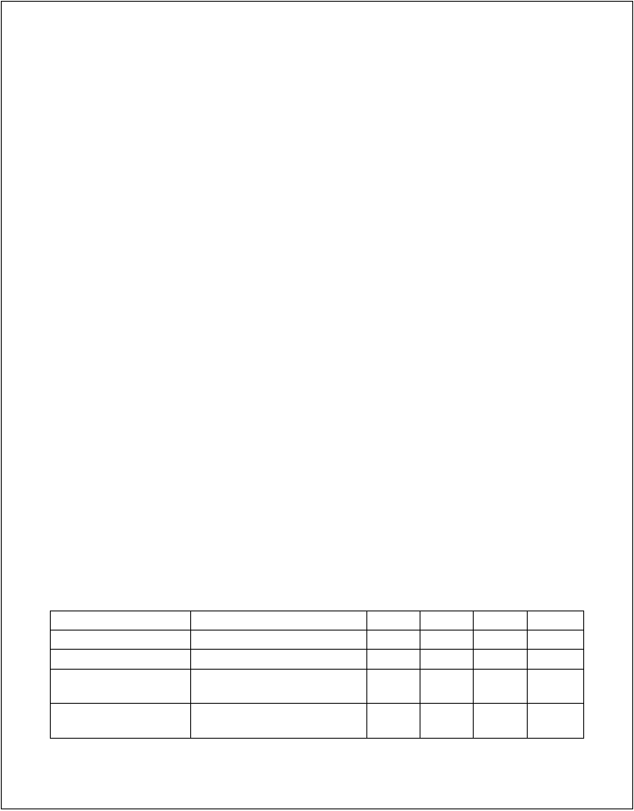
例 2. 下列关于脂类代谢的叙述，正确的是（ | ）
A. VLDL 过低可能导致血液中胆固醇过高 |  | B. 胰高血糖素可促进肝细胞内糖原的合成
C. VLDL 的合成与核糖体无关 |  | D. 肝细胞内糖原的合成与分解可影响血糖含量

【解析】
A．VLDL 主要携带甘油三酯，LDL 和 HDL 主要携带胆固醇，HDL 过低可导致血液中胆固醇过高，A 错。B．胰高血糖素是促进肝糖原的分解，B 错误。
C．VLDL 中含有蛋白质，所以与核糖体有关，C 错误。D．血糖过低主要是肝糖原的分解提升血糖浓度，D 正确。
【点评】本题考查细胞内血脂代谢的相关知识，意在考查考生能理解所学知识的要点，把握知识间的内在联 系，形成知识的网络结构。
【答案】D
例 3. 瑞典研究人员最新发现一种促使脂肪细胞生成的蛋白质——抗酒石酸酸性磷酸酶（TRAP），这一发现有望为治疗肥胖症开辟新途径。相关叙述不正确的是（ ）
- TRAP 与脂肪酶共有的元素有 3 种
- 脂肪细胞是胰岛素的靶细胞之一，胰岛素可促进血糖进入脂肪细胞并转化为脂肪
- 通过刺激TRAP 发挥作用，可以用来改善癌症患者出现的病态瘦弱情况
- 理论上肥胖症患者体内的TRAP 水平很可能超过正常人，通过抑制TRAP 的功能有望治疗肥胖症
【解析】TRAP 与脂肪酶共有的元素有 4 种：C、H、O、N；
脂肪细胞是胰岛素的靶细胞之一，胰岛素可促进血糖进入脂肪细胞并转化为脂肪； 通过刺激TRAP 发挥作用，可以用来改善癌症患者出现的病态瘦弱情况；
理论上肥胖症患者体内的TRAP 水平很可能超过正常人，通过抑制TRAP 的功能有望治疗肥胖症。
【答案】A

例 2.下列为甲、乙、丙、丁 4 人的血脂检验报告单．由此可以判断正确的是（ ）

项目 | 参考值/mmol·L-1 | 甲 | 乙 | 丙 | 丁
总胆固醇 | 3.60～6.50 | 5.70 | 5.91 | 7.60 | 7.80
甘油三酯 | 0.45～1.18 | 2.63 | 1.12 | 1.10 | 14.65
高密度脂蛋白  （HDL） | 0.90～1.68 | 1.16 | 1.35 | 0.80 | 0.85
低密度脂蛋白 | 2.84～4.10 | 5.01 | 3.90 | 5.21 | 4.02
（LDL）
  - 甲属于单纯性高甘油三酯血症，不会发展为高胆固醇血症
  - 乙不患高血脂症，但需服降总胆固醇药，以防胆固醇含量继续升高
  - 丙患单纯性高胆固醇血症，这与HDL 和 LDL 的异常均有一定关系

  - 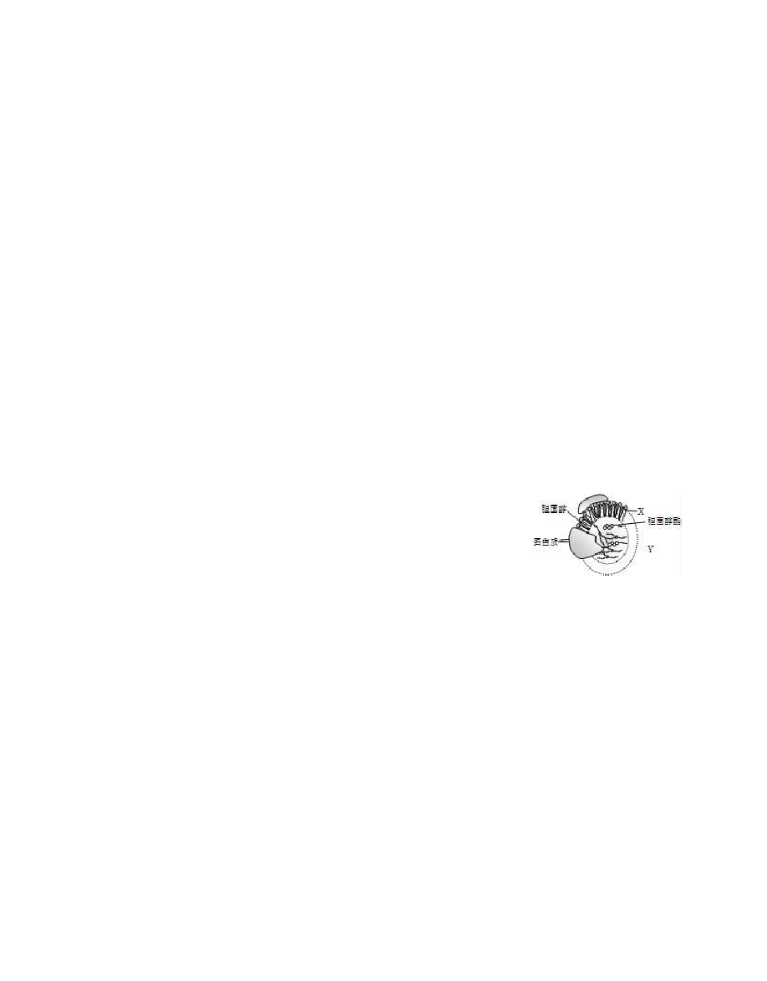丁患高血脂症，需要服用降HDL 的药物，以有效降低甘油三酯含量
【解析】
A、分析题图可知，甲的低密度脂蛋白含量超标，低密度脂蛋白转运肝合成的内源性胆固醇，把胆固醇从肝 脏运向外周，低密度脂蛋白如果增高的话，会引起血浆胆固醇和甘油三酯增高，A 错误。
B、分析题图可知，乙的各项指标都在正常范围内，不需服降总胆固醇药，B 错误。
C、高密度脂蛋白在生理上起着将肝外组织的胆固醇运送到肝脏的运载工具的作的作用，成分析丙可知，高 密度脂蛋白偏低，肝外组织的胆固醇运送到肝脏的能力差引起血浆胆固醇升高，低密度脂蛋白转运肝合成的 内源性胆固醇，把胆固醇从肝脏运向外周，低密度脂蛋白如果增高的话，也会引起血浆胆固醇和甘油三酯增 高，形成高脂血症，C 正确。
D、分析可知，丁的HDL 低于正常值，若服用降HDL 的药物，甘油三酯的含量会进一步升高，D 错误。
【点评】本题的知识点是高密度脂蛋白和低密度脂蛋白在脂质代谢中的作用，主要考查学生运用所学的知识 进行病例分析和判断的能力。
【答案】C

【课堂练习】
- 如图为脂蛋白结构图，下列关于脂蛋白的叙述正确的是（ ）
①图中X 为磷脂，与蛋白质等共同构成亲水性微粒；
②图中Y 含量相对少于胆固醇与胆固醇酯时，脂蛋白密度增高；
③HDL 进入肝细胞后被溶酶体小囊泡消化，血液胆固醇含量降低；
④VLDL 主要在小肠细胞产生，主要运输Y 至肝脏储存。
A．①②③ B．②③④ C．①③④ D．①②④
【分析】分析图示，表示脂蛋白结构图，其中X 为磷脂，与蛋白质等共同构成亲水性微粒；Y 含量相对少于胆固醇与胆固醇酯时，脂蛋白密度增高；Y 含量相对大于胆固醇与胆固醇酯时，脂蛋白密度降低。VLDL 为极低密度脂蛋白，LDL 为低密度脂蛋白。VLDL 主要形成于肝细胞，功能是输出肝细胞合成的甘油三酯和胆固醇，还有少量形成于小肠粘膜上皮细胞，LDL 是在血浆中由VLDL 转化而来，功能是向肝外组织转运胆 固醇，HDL 是高密度脂蛋白。
【点评】蛋白质的结构和功能的综合。
【答案】A
- 以下关于青少年肥胖的说法正确的是（ ）
  - 肥胖已被世界卫生组织定义为一种疾病
  - 肥胖指数即身高平方与体重的比值是划分肥胖的标准
  - 青少年肥胖的主要原因是遗传因素

以上内容仅为本文档的试下载部分，为可阅读页数的一半内容。如要下载或阅读全文，请访问：https://d.book118.com/198012064116006022

